**GUIA DE APRENDIZAJE UNIDAD 3 N° DE GUÍA: 19**

**RECURSO: TEXTO DE ESTUDIO** PAGINAS:

ASIGNATURA: INGLÉS

NOMBRE ESTUDIANTE: ______________________________________________________

CURSO: **Terceros LETRA: A - B – C FECHA: __________________**

OA1. Comprender textos leídos por un adulto o en formato audiovisual, breves y simples, como:

rimas y chants - canciones - cuentos - diálogos - textos informativos

OA6: Leer y demostrar comprensión de textos como cuentos, rimas, chants, tarjetas de saludo, instrucciones y textos informativos, identificando: ideas generales del texto; personajes y acciones; vocabulario aprendido, palabras conocidas y expresiones de uso muy frecuente.

**READ THE STORY AND DO THE ACTIVITIES. LEE LA HISTORIA Y REALIZA LAS ACTIVIDADES.**

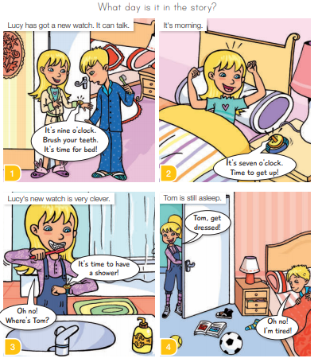

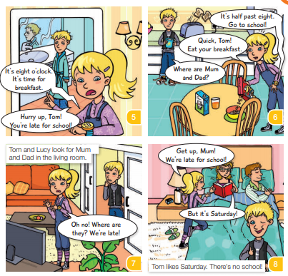

.

**Read and complete. Who says. Lee y complete quién lo dice.**

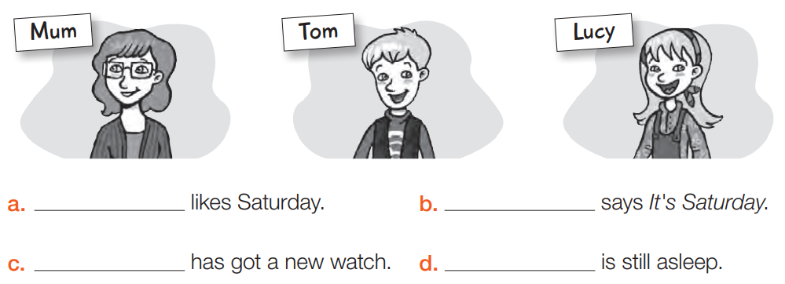

**.**

**Circle TRUE OR FALSE, reference to the story. Marca TRUE OR FALSE, referente a la historia.**

